Учреждение образования
«Государственный Лидский районный центр
коррекционно-развивающего обучения и реабилитации»
г. Лида, проспект Победы, 7
тел. 52-04-67, 52-05-84

ИНФОРМАЦИОННЫЙ
БЮЛЛЕТЕНЬ

для родителей

Эмоциональное развитие
в раннем возрасте

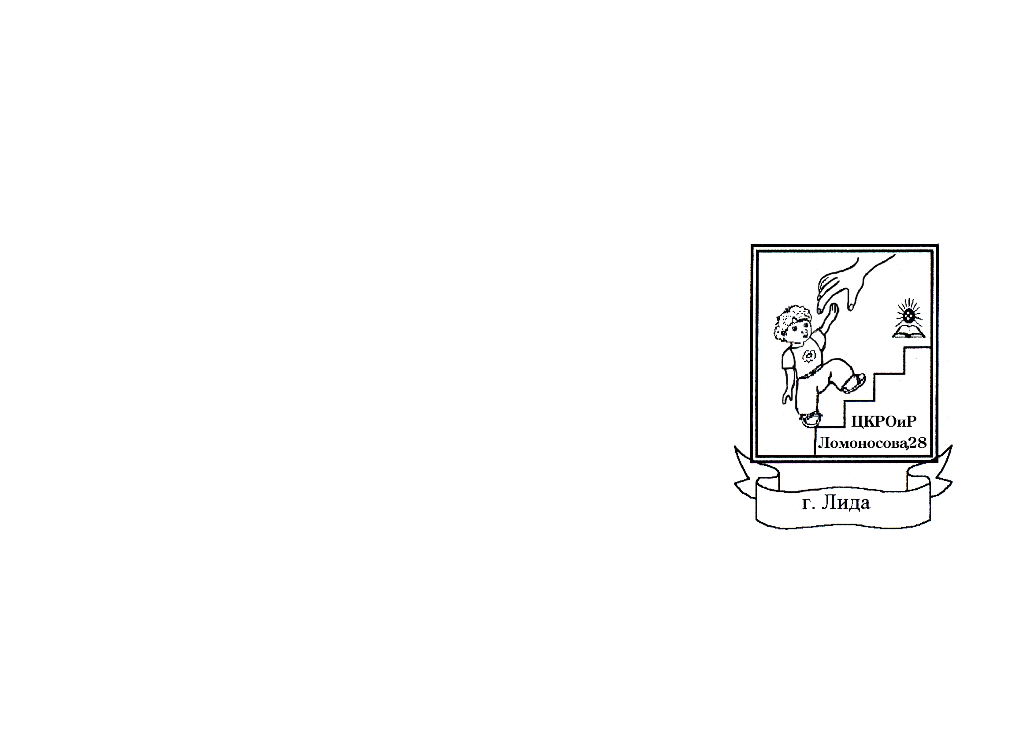

Декабрь, 2015
Эмоциональное развитие так же важно, как физическое, умственное, нравственное, социальное и языковое, и требует от взрослых не меньшей чуткости и поддержки. Естественно, поведение взрослых может как ускорить, так и затормозить эмоциональное развитие ребенка.

Роль эмоций в жизни детей
В самый ранний период жизни у детей появляется масса эмоций. Они выражают радость и привязанность, гнев, печаль и стыд, страх и тревогу, доверие, удовлетворение и гордость. В течение дня взрослые испытывают на себе самые различные эмоции ребенка.
Ку-ку! - говорит мама, закрыв ладонями лицо. Малыш радостно смеется.
Полуторагодовалый ребенок прячется за мать, когда она разговаривает с воспитателем. Нет правильных и неправильных чувств, все эмоции играют важную роль в жизни ребенка. Эмоции дают детям (и взрослым тоже) информацию об их состоянии. Положительные эмоции, такие как радость и доверие, дают детям ощущение безопасности и надежности. От других эмоций им плохо, так как они сигнализируют об опасности и неудовольствии. Гнев означает, что ребенок встретился с препятствием. Печаль приводит к снижению активности и дает детям время для того, чтобы адаптироваться к потере или разочарованию. Страх побуждает детей к защите. Тепло и ласка говорят детям, что их любят и ценят.
Любая эмоция чему-то учит, поэтому взрослые должны помогать детям понять собственные эмоции, внимательно относиться к чувствам других людей и находить эффективные способы справляться с многообразием испытываемых эмоций.

Эмоциональное развитие детей
С рождения до трех лет переживают две важнейшие эмоциональные стадии: доверие (зависимость) и автономия (самостоятельность). Эти стадии надстраиваются одна над другой, и первая представляет собой основание для второй.

Развитие доверия
Чувство защищенности и доверия вырастает из отношений с другими людьми. Сами по себе они развиться не могут, только в зависимости от отношений к ним других людей. Крайне важно, чтобы взрослые немедленно откликались на идущие от ребенка сигналы, реагировали на них, будь то сигнал отчаяния, потребности или радости.

Развитие автономии
В какой-то момент на втором году жизни дети с развитым чувством доверия начинают проявлять большую самостоятельность. Они делают все, что могут, сами.
Они знают, что можно прибегнуть и к посторонней помощи, все же не утрачивая при этом собственных идей. Откровенно зависимые дети сомневаются в своих способностях управлять собственным миром и полагаются на других.
В этом возрасте нормально, что дети часто переходят от автономного поведения к зависимому и обратно. Они то стремятся быть исследователями, то хотят сидеть у вас на коленях и ни о чем не заботиться.
Поведение взрослых может способствовать эмоциональному развитию детей
Теплота подразумевает интерес к детям, доброжелательность и реакцию на их потребности. Теплота и забота выражаются в том, что взрослый:
- всегда рядом с ребенком
- дотрагивается до ребенка нежно
- имеет с ним зрительный контакт
- использует все возможности, чтобы поговорить с ребенком
- разговаривая с малышом, наклоняется так, чтобы тот его видел

Уважение к ребенку означает веру в его способности и потенциал развития. Для проявления уважения:
- делайте так, чтобы дети сами искали собственные решения
- просите детей делиться своими идеями

Развитие уверенности в себе
Для развития детской самостоятельности можно посоветовать следующие приемы:
Предоставлять ребенку выбор. Пусть он сам решит, из какой чашки пить, какие фрукты есть, какую руку мыть первой.
Давайте ребенку возможность самостоятельно обслуживать себя. Он сам может налить сок, одеться (насколько это возможно).
Предоставьте возможность побыть исследователем (не забывая при этом про безопасность), не предписывая, что и как ребенок должен делать.
Пусть дети сами физически исследуют окружающий мир.

Искренность выражается в следующем:
- Честно признавайте, когда что-то не так.
- Будьте рядом, когда дети чем-то самостоятельно занимаются, чтобы приободрить их.
- Благодарите детей за помощь или попытку что-то сделать.
- Объясняйте ребенку, почему вы просите сделать его то, что ему поначалу не хочется.

Как говорить с детьми об их эмоциях
- Называйте те чувства, которые испытывают дети: Ты, кажется, расстроен...
- Используйте разные слова, обозначающие чувства. Начните с базовых: радостный, печальный, сердитый, испуганный. Постепенно вводите такие слова, как довольный, разочарованный.
- Помогайте детям замечать чувства других людей, привлекайте их внимание к событиям, вызывающим те или иные эмоции, описывайте чувства других людей.

Если Ваш малыш чересчур эмоционален, Вам не приходится скучать: только что он ликовал от успешного сбора пирамидки или удачно выполненного кульбита - и вот весь дом наполнен горестными воплями и разбросанными игрушками, а причина подчас настолько ничтожна, что он даже сам ее не знает.
Обычный метод утихомиривания подобных малышей - это громкий и строгий окрик родителей. Однако во временем Вам придется кричать все громче и громче, а потом и самый Ваш истошный вопль ничем не поможет. Поэтому лучше сразу оставьте эту практику и попробуйте помочь Вашему ребенку научиться управлять своими чувствами и эмоциями. Если Вы решите отложить это на потом, весьма вероятно, что подобные уроки будут ему преподаны не внимательными и любящими родителями, а куда более отстраненными воспитателями в садике, учителями в школе или сверстниками - а это будет гораздо тяжелее и болезненнее.
Существует понятие так называемого эмоционального интеллекта, и когда Вы помогаете малышу управлять гневом, испугом, печалью - словом, сильными эмоциями - Вы развиваете эмоциональный коэффициент умственного развития; в этом случае Ваш ребенок сумеет правильно строить отношения с другими людьми, лучше понимать и их, и себя самого, будет способен управлять своими эмоциями. Словом, он станет уверенным, ответственным и успешным в отношениях с другими людьми человеком.

Так как же можно это сделать?
Существует определенная последовательность шагов, с помощью которой Вы сможете научить малыша анализировать причины конфликтов и эмоциональных всплесков.
- Слушайте с сочувствием.
Пусть Ваш малыш расскажет о том, что он чувствует, не прерывайте его, старайтесь быть к нему справедливым, даже, если то, что он говорит, Вам неприятно: какому взрослому хочется чувствовать себя, например, виноватым! Помогайте ему вопросами, приводите примеры из своей жизни - тогда малыш поймет, что обиду или печаль чувствуют все люди, и они всегда проходят.

- Помогите малышу обозначить свои чувства.
Ведь иногда им просто не хватает слов, чтобы описать охватившее их недоумение или негодование - и тогда в ход идут испытанные методы: крики, катание по полу, разбрасывание всего, что находится под рукой. Тогда как выраженная словами, проблема ужа наполовину решена: "Ты расстроился, что мы не пошли гулять? Но давай почитаем - и все пройдет!"
Если ребенка ждет какое-либо новое впечатление, обязательно предупредите его об этом: "Наверное, первое время в садике ты будешь немного испуган, но ты сразу познакомишься со всеми и тебе будет весело и интересно".
Если ваш ребенок кажется грустным или расстроенным без видимой причины, отследите недавние события: может, кто-то его напугал или расстроил? Возможно, папа ушел на работу, не поцеловав его на прощание, или мама ненароком обидела его в хозяйственной запарке?
Прислушайтесь и присмотритесь к его играм, рисункам - возможно, разговор между куклами в процессе игры наведет Вас на правильный ответ.
Вместо классической фразы "ерунда - и незачем так орать!" скажите, что "действительно, обидно, если что-то не получается так, как хотелось"; ведь иначе ребенок решит, что он не имеет права проявлять негативные эмоции и будет держать их в себе - что еще не шло на пользу ни физического, ни психологическому здоровью.
Заранее готовьте ребенка к неприятным встречам и помогите ему мотивировать их необходимость.
Вы знаете, что войдя в процедурный кабинет на прививку, Вы обеспечите персоналу незабываемое шоу? Объясните ребенку, зачем и почему это нужно, расскажите ему про саму процедуру - причем не сидя перед кабинетом, а задолго, чтобы сама мысль об этом была ему привычной.
Спросите его, почему он боится, расскажите о том, что Вы тоже боялись (это поможет ему не чувствовать себя одиноким в борьбе со своим страхом) и мама Вам помогла с этим справиться.
Научите ребенка выражать негативные эмоции приемлимым способом, причем помогите ему самому найти этот способ: "Я знаю, как тебе не нравится, что Маша разрушила твою башню. Но разве можно было ее стукать или плеваться? Что надо было сделать?"
Если ребенок затруднится, помогите, предложите несколько решений: "чтобы не злится, надо глубоко подышать, разжать кулаки и не стискивать зубы. А Маше надо сказать, что тебе не нравится то, что она делает. А если очень хочется стукнуть, лучше просто закричать."
- Лучше всего - собственный пример.
Старайтесь не делать в гневе или раздражении того, что Вы запрещаете ребенку, иначе все Ваши слова никогда не возымеют нужного действия.
Вместо "Сейчас ты у меня получишь!" скажите, что Вы недовольны или расстраиваетесь. Старайтесь также избегать сильных сравнений, которые могут полностью разрушить веру малыша в себя и свои силы.
И, конечно же, старайтесь жить в ладу с самим собой. Очень часто родители скрывают свои негативные эмоции, желая оградить от них ребенка. Но детей не обманешь, и Ваше поведение, которое они могут воспринять как обман и лицемерие, будет их, в лучшем случае, сильно смущать. Покажите, что Вы рассержены, если причина того стоит - и покажите, что Вы в силах с этим справиться цивилизованным способом - вот залог того, что в Вашей семье не вырастет ни нытик, ни истеричка, ни ханжа.

